**第十一届全国研究生数学建模竞赛C题**

**无线通信中的快时变信道建模**

**一、背景介绍**

**1.基本模型**

宽带移动通信传输正在改变着人们的生活，更为快速和准确的传递信息是其基本需求。据预测，到2020年，数以千亿的“物”，包括汽车、计量表、医疗设备和家电等都将连入移动通信网络，人们的移动数字生活也将更加美好。由于移动通信网络连接环境复杂多变，对实现高速宽带数据传递提出了更高的要求和挑战。例如，高速铁路和高速公路的开通和应用，使未来移动通信系统面临高速移动环境，而在高速移动环境下，无线通信信道会发生快速变化，若不能适应这种变化，通信系统性能将会受到严重影响，极大降低信息传输的速度和质量。分析现有通信模型的不足，建立新的数学模型，对提升信道容量、增加信息传输速率和降低误码率会有很好的促进作用。

在通信系统中，发送端通过信道传输信号到接收端，在传输过程中，不可避免地要引入干扰噪声。接收端对包含噪声的信号进行合理解码，得到正确的信息，完成信息传输过程，原理用图1表示。

发端信号

传输信道**H**

噪声W

**Y**

**X**

收端信号

**图1 通信基本模型示意图**

通信过程的数学模型可以表示为：

 (1)

从式（1）可以看出，在已知接收端信号Y的情况下，要得知发送端的信号X，还需要知道信道变量H和噪声W的统计特征。W可视为加性高斯白噪声AWGN（Additive White Gaussian Noise），因此问题的关键就是对H规律的探索。

在无线信道中，发送和接收之间通常存在多于一条的信号传播路径。多径的存在是因为发射机和接收机之间建筑物和其他物体的反射、绕射、散射等引起的，其传播特征如图2所示。

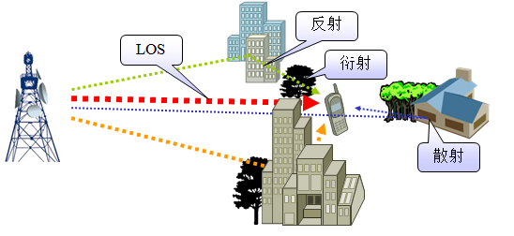

**图2 无线信道传播特征**

图中LOS（line of sight）是信号直接到达的传播路径。可以看出，由于环境的复杂性，信号传播途径也复杂多变，需要对其进行简化和抽象，建立描述、估计信道传播的数学模型。

当信号在无线信道传播时，多径反射和衰减的变化将使信号经历随机波动。无线多径传输系统的时间离散形式的数学表达式为[1]：

 (2)

式中为信道的多径数，为传输信号的长度，可视为AWGN，就是信道参数。

可以看出，由于多径效应的存在，接收端接收到的信号相比于实际发送的信号在时域上被展宽,称为时延扩展。

移动台与基站间的相对运动带来的多普勒效应使信道特性随时间变化[2][3]。运动速度越快，信道变化越快。

**2.无线信道估计**

如果我们要准确的从接收端得到发端的信号，必须准确地对无线信道H进行估计，常用的估计方法包括使用训练序列（导频），即在发送端插入训练序列，在接收端根据已知导频可以估计信道。由于信道是时变的， 需要周期性地插入训练信号和进行信道参数估计。在慢衰落信道情况下，使用导频是一种比较准确经济的方法，但在高速运动的快时变信道情况下，就需要频繁地增加训练信号（开销），在接收端增加相同的信道估计次数。由于导频不承载有用信息，过密的导频插入将会占用过多的传输资源，降低有用信息的传输速率，因此在快时变的信道中，希望发现新的数学模型来估计快变的信道参数，降低导频的插入频率。

减少信道参数估计的方法有插值等方法，而基扩展(Basis Expansion Model)方法是最近研究得比较活跃的一种方法[1][2]，有可能以后在实际通信系统获得应用并提升性能。其主要是利用有限个基函数的线性组合来描述一定时间内的时变信道，可以模拟有多普勒效应的快时变信道，减少信道参数直接估计的次数，数学模型为：

 （3）

式中是第个路径第个基系数，在一定时间周期T内不随时间变化， 是第个基函数矢量，变量是时间，通过上式，把时变量转化为一定时间周期T内非时变量和另一时变量（是时间的函数，但函数形式不变）的表达式，即在T内估计一次即可实现对快时变信道参数的估算。式（3）代入式（2），可得到整个信息传输的模型表示：

 （4）

在上述表达式中，基函数的选择对M的大小有较大影响。

无论何种方法，对新建立模型的评价除了看相邻测试数据的间隔长短外主要有以下2个方面：

1）模型准确度

对信道模型的准确度评价可以根据实际时变的信道参数与估计信道参数的误差，计算均方误差（MSE）或归一化均方误差（NMSE），其中NMSE的数学表达式为：

 （5）

式中，比较双方分别为实际信道参数和根据模型计算得到的估计值。

也可以根据最终通信结果进行评价信道，在输入信号已知的情况下，计算通过信道后的输出信号与输入信号间的误比特率BER（Bit Error Rate）。

2）算法复杂度

模型所用算法的优劣对实用影响很大，算法的复杂度要保证工程可实现，可用量化表示[1]，是评价模型的重要指标。

**二、请研究的几个问题**

在上述提供的背景材料以及自行查阅相关文献资料的基础上，请你们的团队探索研究下列问题。要求写出建模的过程及所用算法说明，并附上所用的程序（C/C++/Java/Matlab等）。

1. 数据文件1给出了某信道的测试参数（运动速度180Km/h，载波频率3GHz，信道采样频率200KHz），请建立数学模型，在保持一定的准确度的情况下，把测试数据中的部分数据通过所建模型计算获得，从而减少实际数据的测试量（即利用部分测试数据通过所建模型预测整体数据，实测数据量越少越好）。用图表方式展示原始数据与计算结果的误差，并分析模型所用算法的复杂度。

**2.**多普勒效应引起信道的变化，在载波频率一定的情况下，变化的程度与相对速度有关[3] [4]。数据文件2、3、4分别是载波频率为3GHz时，信道在不同速度90Km/h、360Km/h、450Km/h时的测试数据（信道采样频率是200KHz）。请对这些数据进行分析，探索运动速度对第一问你们所建模型准确度影响的规律。

在通信研究过程中经常会采用仿真的方法产生信道数据，如果多径衰落信道相互独立，幅度服从瑞利(Rayleigh)分布，相位服从均匀分布[5]，如何对多径时变传输信道建模？信道相关的参数(多径数、多径延迟、多径衰减增益等)可参见文献[6]附录B（见附件）。描述信道建模的过程，并利用所建信道模型产生的仿真数据，验证前面你们所建模型在减少测试数据方面的效果。

3．在一个通信系统中，为适应无线信道的特点，信号在信道传输过程中还涉及到数字调制和解调过程[3] [4]，在信道传输前，在调制过程中二进制序列信号要调制为复数序列，以适合无线信道传输。常用的数字调制方式有QAM调制，可以用星座图直观表示。

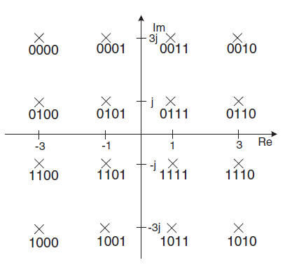

**图3 16QAM星座图**

图3为16QAM星座图，可以把4位二进制数按顺序转换为相应的复数（如0000转换为-3+3j），并与载波信号相乘后送入信道。接收端接收到复数信号后进行载波解调后解码（即按逆变换将-3+3j转换为0000），恢复二进制序列。

根据实际信道受噪声影响的情况，对题1和题2中涉及的信道增加AWGN噪声，SNR的取值参考范围从0到40dB。自行定义任意输入信号，进行数字调制及解调，信道参数采用前面所建减少信道数据测试频度的模型，分析SNR与BER之间的关系。

**数据文件1 channel_data10.mat/txt 数据文件2 channel_data_100_10.mat/txt**

**数据文件3 channel_data_250_10.mat/txt 数据文件4 channel_data_500_10.mat/txt**

**参考文献**

[1] Tomasz Hrycak, etc. Low Complexity Equalization for Doubly Selective Channels Modeled by a Basis Expansion. IEEE Trans. Signal Processing, 2010,58(11):5706-5719.

[2] Saptarshi Das. Mathematical Methods for Wireless Channel Estimation and Equalization. Dissertation, University of Vienna, 2009.

[3] 吴伟凌等，移动通信原理（第2版），电子工业出版社，2009.1.

[4] 樊昌信等，通信原理（第6版），国防工业出版社，2013.8.

[5] Yahong R. , etc. Improved Models for the Generation of Multiple Uncorrelated Rayleigh Fading Waveforms. IEEE Communications Letters, 2002,6(6):256-258.

[6] 3rd Generation Partnership Project, Technical Specification, 36.101(3GPP TS 36.101), v8.0.0, 2007.12